ขั้นตอนการรับแจ้งเรื่องราวร้องทุกข์/ร้องเรียน
การรับแจ้งเรื่องราวร้องทุกข์/ร้องเรียน

ผู้ขอรับบริการ
เขียนคำร้อง
ติดต่อสอบถาม/รับเรื่อง
นางสาวอารีนา วาจิ
แจ้งตอบรับการดำเนินการให้ผู้ขอรับบริการทราบในทันที
ผช.เจ้าพนักงานธุรการ


แจ้งหัวหน้าส่วนที่เกี่ยวข้องกับเรื่องที่ร้องเรียน/เจ้าหน้าที่ที่ได้รับมอบหมาย

ตรวจสอบขั้นต้น
นางสาวกฤติยา ประถมปัทมะ
รองปลัด อบต.ปุโละปุโย

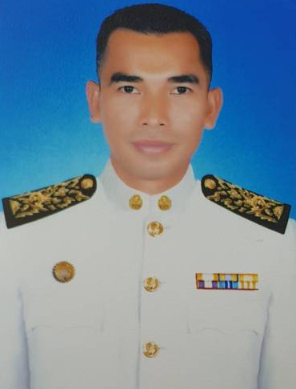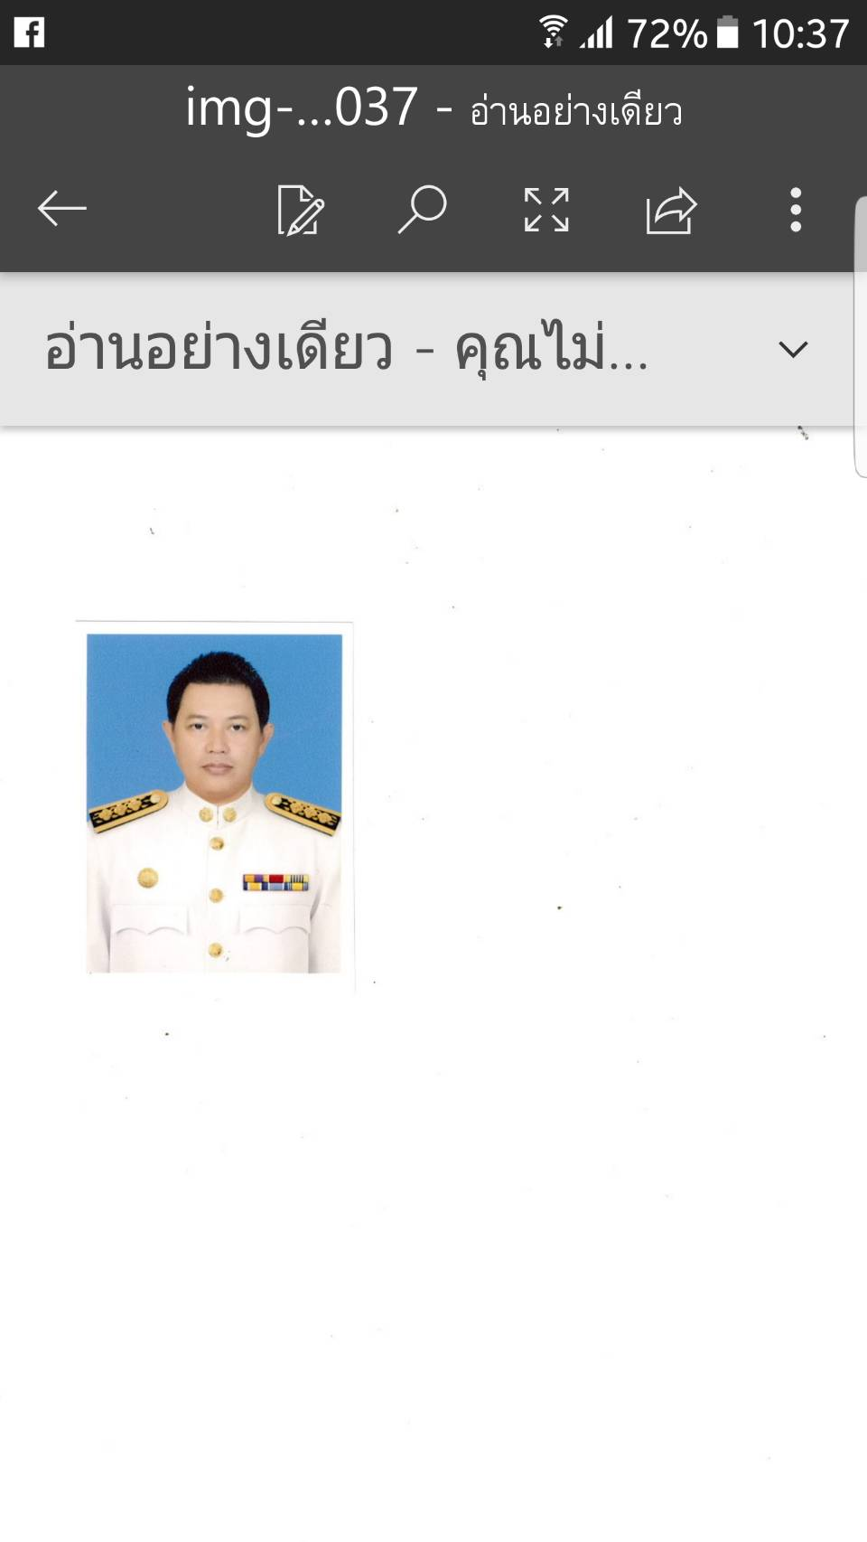
อนุมัติ/สั่งการ พิจารณาขั้นต้น
นายซานูซี วงศ์ปัตน นายอารีดี ปากบารา
นายก อบต.ปุโละปุโย ปลัด อบต.ปุโละปุโย

กระบวนงานขั้นตอนและวิธีปฏิบัติงานในการให้บริการประชาชนของ อบต

งานบริการ | ระยะเวลาการให้บริการ  ที่ปรับลดแล้ว | ผู้รับผิดชอบ
รับแจ้งเรื่องราวร้องทุกข์ |  | งานนิติการ
- กรณีทั่วไป | แจ้งตอบกลับภายใน 3 วัน / ราย | งานนิติการ
- กรณีปัญหาข้อกฎหมาย | แจ้งตอบกลับภายใน 2 วัน / ราย | งานนิติการ

การสนับสนุนน้ำอุปโภคบริโภค
หมายเหตุ : กรณีปลัด อบต.ไปราชการให้ผู้ที่ได้รับมอบหมายตามคำสั่งลงนามในใบเสร็จแทน

ยื่นคำร้อง
ผู้ขอรับบริการ ติดต่อสอบถาม/รับเรื่อง

นางสาวอารีนา วาจิ
ผช. เจ้าพนักงานธุรการ


แจ้งเจ้าหน้าที่
ผู้รับผิดชอบ/ผู้ที่ได้รับมอบหมาย
นำเรื่องเสนอผู้บริหารสั่งการ
นายซาฟีอี ดอเลาะ
หัวหน้าสำนักปลัด

นายอารีดี ปากบารา
ปลัด อบต.ปุโละปุโย

อนุมัติ/สั่งการ
นายซานูซี วงศ์ปัตน
นายก อบต.ปุโละปุโย

การช่วยเหลือและบรรเทาสาธารณภัย

ยื่นคำร้องขอรับความช่วยเหลือ
ผู้ขอรับบริการ ติดต่อสอบถาม/รับเรื่อง
แจ้งตอบรับการดำเนินการให้ผู้ขอรับบริการทราบในทันที
นางสาวอารีนา วาจิ
ผช.เจ้าพนักงานธุรการ

แจ้งหัวหน้าส่วนที่เกี่ยวข้องเจ้าหน้าที่ที่
ได้รับมอบหมาย
ตรวจสอบขั้นต้น
นายซาฟีอี ดอเลาะ
หัวหน้าสำนักปลัด

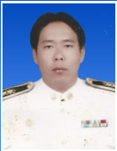
อนุมัติ/สั่งการ ตรวจสอบลงพื้นที่
นายซานูซี วงศ์ปัตน นายวีรยุทธ ไชยนาพงศ์
นายก อบต.ปุโละปุโย ผอ.กองช่าง

กระบวนงานขั้นตอนและวิธีปฏิบัติงานในการให้บริการประชาชนของ อบต

งานบริการ | ระยะเวลาการให้บริการที่  ปรับลดแล้ว | ผู้รับผิดชอบ
- สนับสนุนน้ำอุปโภค – บริโภค | 2 ชม. / ราย | งานป้องกันและบรรเทาสาธารณภัย
- ช่วยเหลือสาธารณภัย | ทันที | งานป้องกันและบรรเทาสาธารณภัย

การรับรองสิ่งปลูกสร้าง
(นอกเขตควบคุมอาคาร)

ยื่นเอกสาร
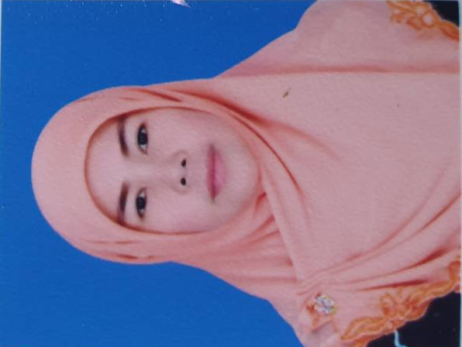
ขอเอกสารเพิ่มเติมกรณีเอกสารไม่ครบถ้วน
ผู้ขอรับบริการ
เอกสารครบถ้วน รับเรื่อง/ตรวจเอกสาร
กรณีผลการตรวจสอบไม่ถูกต้อง แจ้งให้ผู้ขอรับบริการแก้ไข ภายในทันที
นางสาวหายีเราะห์ เจ๊ะนิ
ผช.ธุรการโยธา

หลักฐานการขอรับบริการ
1.แบบแปลน,แผนที่สังเขป ผังบริเวณ
2.สำเนาทะเบียนบ้านของผู้ขอรับบริการ และเจ้าของที่ดิน
3.สำเนาบัตรประจำตัวประชาชนของ ผู้ขอรับบริการและเจ้าของที่ดิน
4.สำเนาโฉนดที่ดิน

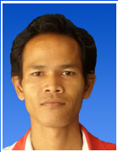
ตรวจสอบเอกสาร
นายฮาสารี เจะดือราแม
ผช.ช่างโยธา

อนุญาต/รับรองการขออนุญาต พิจารณาขั้นต้น
นายซานูซี วงศ์ปัตน นายวีรยุทธ ไชยนาพงศ์
นายก อบต.ปุโละปุโย ผอ.กองช่าง

กระบวนงานขั้นตอนและวิธีปฏิบัติงานในการให้บริการประชาชนของ อบต

งานบริการ | ระยะเวลาการให้บริการ  ที่ปรับลดแล้ว | ผู้รับผิดชอบ
ขออนุญาตก่อสร้างอาคาร |  | งานโยธา
- กรณีแบบทั่วไป | ไม่เกิน 15 วัน / ราย | งานโยธา
- กรณีแบบมาตรฐาน | ไม่เกิน 9 วัน / ราย | งานโยธา

